Министерство науки и высшего образования Российской Федерации Федеральное государственное автономное учреждение высшего образования «Пермский национальный исследовательский политехнический университет»

ПНИПУ

**Лабораторная работа  
“Машина Тьюринга”**

Выполнил:   
студент группы РИС-23-1б   
Сингур Иван Сергеевич

Проверила:   
доцент кафедры ИТАС   
О.А. Полякова

2023 г.

**Разработка алгоритма работы машины Тьюринга**

**Постановка задачи:**

К заданному числу прибавить 9. Разработать алгоритм работы машины Тьюринга для решения задачи.

**Словесный алгоритм:**

Голова машины стоит на последней ячейке заданного числа, к цифре в этой ячейке прибавляем 9, и записываем результат суммы без разряда десятков, и передвигаем голову влево, так как сумма получилась больше чем в алфавите, мы прибавляем 1 к следующему разряду, ячейке где сейчас находится голова машины, если в ячейке находится цифра меньше 9, записываем результат сложения и программа завершается, иначе прибавляем 1 к следующему разряду, если в последней ячейке программы необходимо прибавить 1 а ячейки закончились, за место пустоты записываем 1.

**Смысловые значения:**A={a1,a2,…,an} – где А - алфавит, аi – разрешённый символ алфавита.

В нашем случае А={1,2,3,4,5,6,7,8,9}

Q={q1,q2,…,qn} – где Q – голова машины, qi – множество команд от q1 до qn (устройство управления)

_ - пустая ячейка

< - сдвиг влево (в следующий разряд числа)

. - никуда не переходим, остаёмся на месте

0 - стоп программа

**Команды:**

Q1 - прибавляет 9, записывает результат суммы без разряда десятков, и перемещает голову влево

Q2 - увеличивает следующий разряд на единицу, записываем результат если сумма меньше 9, иначе пишем единицу и прибавляем единицу к следующему разряду

**Разбор задачи на ленте:**

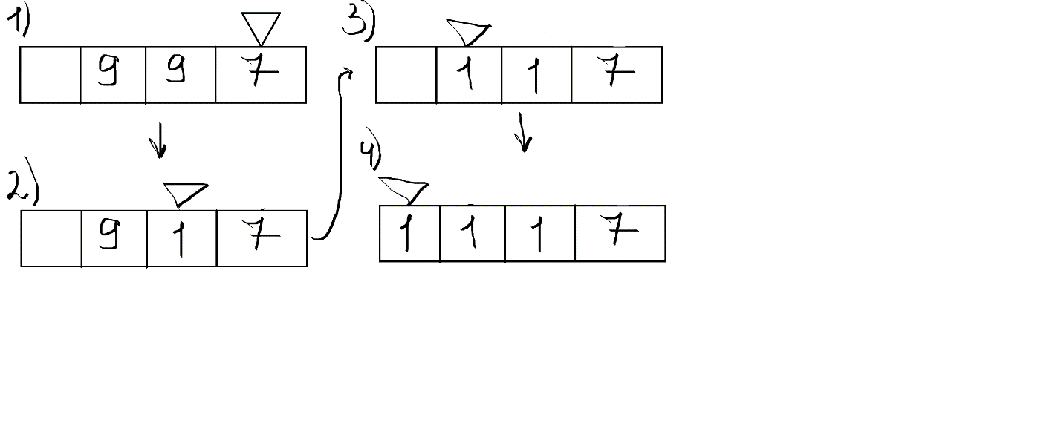

**Скриншоты пропущенного алгоритма через разные данные(через движок):**

1. Число 17592

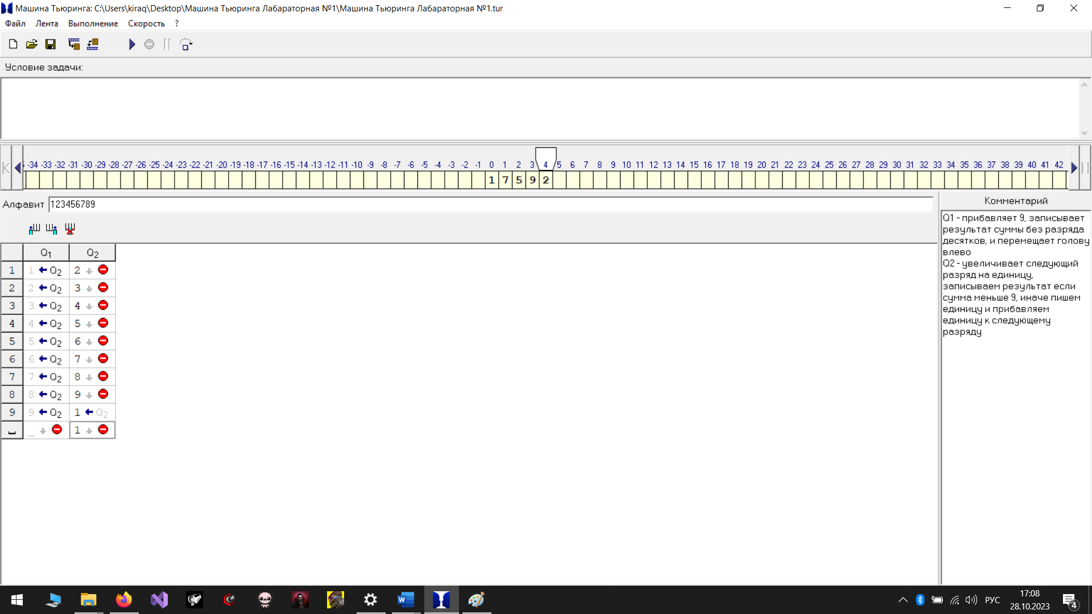

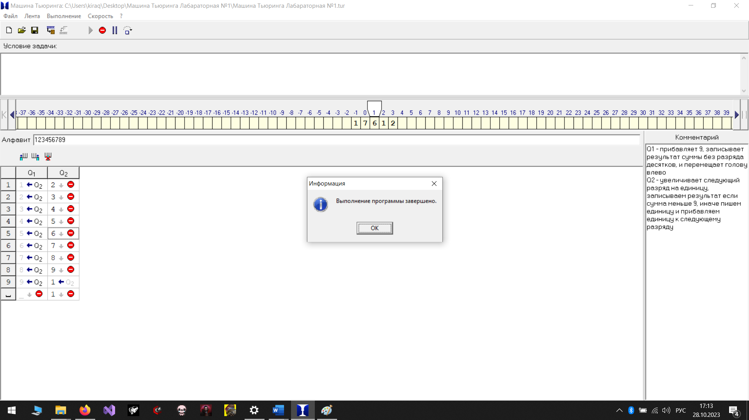

1. Число 9999

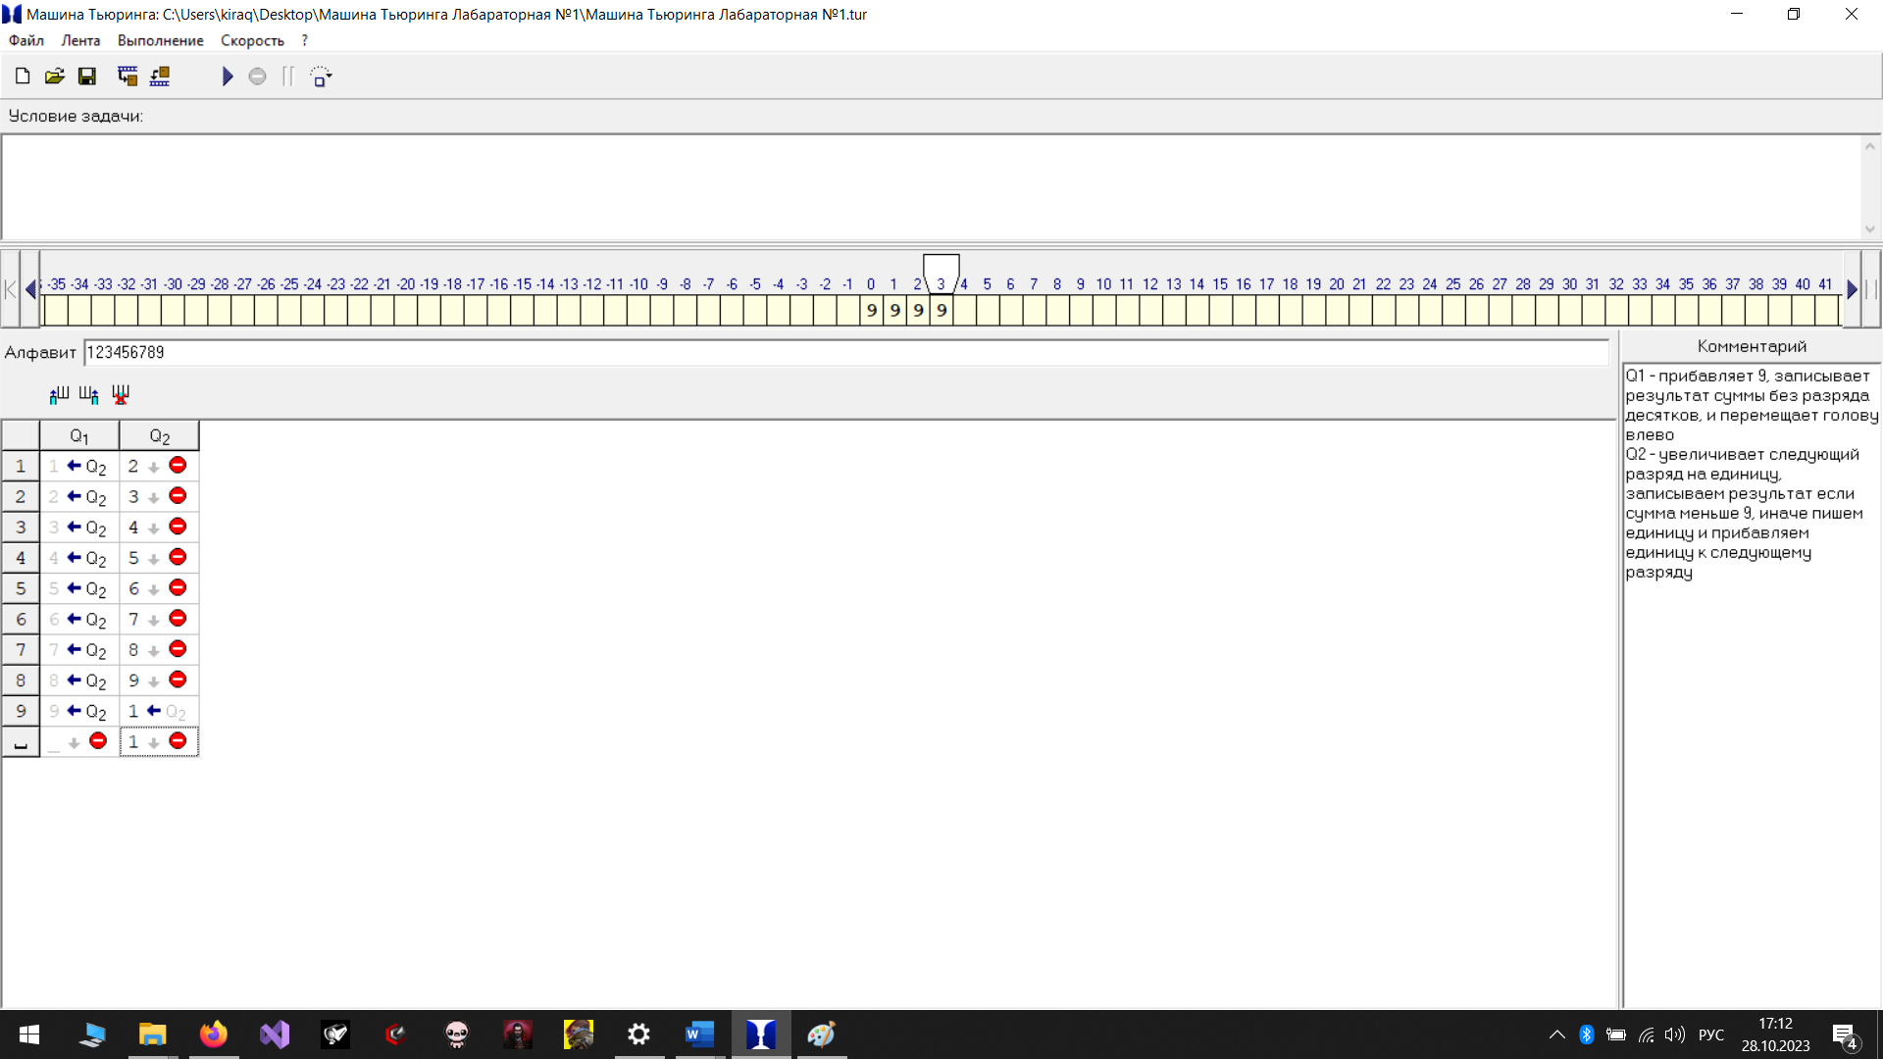

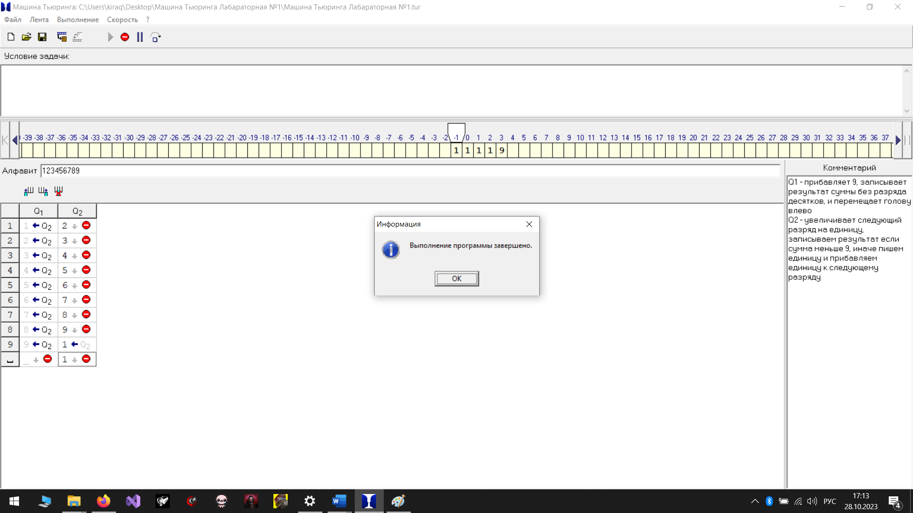

**Выводы:** Программа сработала корректно и вывела желаемый результат.